SECRETARIA DE EDUCACIÓN DEL ESTADO
DIRECCION DE EDUCACIÓN SUPERIOR E INVESTIGACIÓN CIENTIFICA
ESCUELA DE ENFERMERIA

MATERIA:

PROPEDÉUTICA DE ENFERMERIA

TEMA:

ARREGLO DE CAMA

GRADO:

2º. SEMESTRE E LICENCIATURA

CATERATICA:

LIC. VIOLETA E JESÚS ARÉVALO GARCIA

INTEGRANTES:

- CARLA LIZETH GIL ANGEL
- GAUDIA LIMA GRAJALES
- LAURA HERNANEZ LOPEZ
- NORMA DE JESÚS HERNÁNDEZ PEREZ

TUXTLA GUTIERRES, CHIAPAS 27 DE FEBRERO DE 2004

INTRODUCCION

La cama es especialmente importante para la mayoría de los pacientes, estando hospitalizados puede ser lo único que se cinta completamente suya. Mas aun gran parte de la comunidad del paciente depende del estado de su cama, en particular si pasa en ella periodos prolongados para su comodidad, necesita una cama limpia, pulcra y sin arrugas. El horizonte de los enfermos a menudo se estrecha y los asuntos que normalmente se vuelven importantes.

Tradicionalmente, las camas de los hospitales se hacen por las mañanas se cambian las sabanas sucias y se ventilan y arreglan de nuevo. Tambien es muy importante cambiar las sabanas siempre que se ensucien. Cada tipo de cama tiene su propósito en este caso será de la cama cerrada que es una cama vacía, se hace cuando el paciente se da de alta se extiende la colcha sobre las sabanas hasta la parte superior del colchón y las almohadas se colocan encima

TENDIDO DE CAMA CERRADA

CONCEPTO: son las maniobras que se efectúan para cambiar la ropa de la cama que no esta asignada a ningún enfermo.

OBJETIVOS:

- Fomentar hábitos higiénicos en del paciente.
- Crear un ambiente limpio
- Permitir la comodidad física
- Disminuir la contaminación hospitalaria
- Ofrecer seguridad desde el punto de vista bacteriológico

PRINCIPIOS Y NORMAS:

- Un ambiente agradable y limpio favorece la adaptación del individuo a un medio ambiente extraño
NORMA: mantener agradable el área del paciente.

- En el medio ambiente existen agentes patógenos.
NORMA: proteger al individuo del medio ambiente

- Hay microorganismos en la piel y el ambiente general.
NORMA: hacerse el lavado medico antes y después del tendido de cama

- Algunos microorganismos son oportunistas; es decir, causan infecciones cuando las condiciones son favorables.
NORMA: mantener limpio el área del paciente

- Los enfermos suelen resistir menos las infecciones que las personas sanas, por el estrés que causa el proceso patológico.
NORMA: mantener agradable el ambiente del paciente

- Los microorganismos pueden pasar de una persona a otra o de un sitio a otro por el aire, objetos innominados o por contacto personal directos
NORMA: evitar sostener la ropa sucia contra su uniforme nunca agitarlas y lavarse las manos antes de atender otros paciente
.
- Las manos contaminadas son de transmisión de agentes patógenos
NORMA: Los detergentes son agentes desinfectantes

- La integración y colocación ordenada del equipo, previa realización del procedimiento evita o disminuye el tiempo y energía
NORMA: tener los conocimientos precisos para evitar perdida de tiempo en la realización del procedimiento

- Los pliegue y las costuras de la cama incrementan la aparición de ulceras por presión
NORMA: tirar bien las sabanas para no causar daño el paciente

- La acción de asegurar la ropa en situación inamovible evita la formación de ulceras por presión.
NORMA: mantener restirada las sabanas de la cama

- La ropa sucia y húmeda predispone alteraciones o infecciones de la piel.
NORMA: cambiar, mantener limpias y secas las sabanas

- Los microorganismos son transportados por el polvo
NORMA: no se sacudirá objetos de ninguna índole durante el área de trabajo (sabanas, colchas etc.)

- Los músculos grandes se fatigan con rapidez que los pequeños
NORMA: si se utiliza un grupo de músculos grande se hace menos tensión en el cuerpo que cuando emplea grupos musculares mas pequeños o uno aislados

- Tirar la sabana o colcha desde las puntas para nuestra seguridad
NORMA: no deslizar nuestras manos cuando hagamos el arreglo de cama porque nos lastimaríamos con aguja, alfiler, etc.

- Al introducir las sabanas, colcha, hule clínico etc debajo del colchón nos lastimaríamos si no lo realizamos en la forma adecuada
NORMA: al introducir la mano de bajo del colchón es con la palma de la mano hacia abajo

- Las uñas limpias y bien cortadas son esenciales para reducir bacterias.
NORMA: limpiar y cortar las uñas reduce que crezcan y que se acumulen bacterias

- Quitarse todas las alhajas ( anillo, relojes, pulseras etc.) para disminuir los microorganismos
NORMA: los microorganismos se alojan en las monturas de las alhajas.

- No tocar el área sucia con el área limpia

EQUIPO:

- Dos sabanas adultos

- Un hule clínico (opcional)

- Una sabana clínica

- Un cobertor (opcional)

- Una colcha

- Una o dos fundas

- Un tanico

TECNICA:

- Lavarse las manos con agua y jabón
- Preparar el equipo
- Colocarlo sobre la silla de la unidad del paciente en orden de uso
- Quitar las ropa de la cama doblar cada una de las piezas y depositarlas en el tanico
- Lavarse nuevamente las manos con agua y jabón
- Hacer limpieza de la parte expuesta del colchón
- Colocar la sabana base longitudinalmente a la mitad del colchón; centrarla, dejar lo suficiente para introducirla debajo de la cabecera del colchón y hacer la cartera en la otra mitad de la sabana quedara doblada en acordeón en centro del colchón como en la indica en la Fig.1(1,a-b, c).
- Colocar el hule clínico en el tercio medio de la cama; la mitad de este debe quedar en el centro, doblado en acordeón Fig.2
- Colocar la sabana clínica sobre el hule e introducir los bordes superior e inferior debajo del mismo; estirar lateralmente estos e introducirlos debajo del colchón, junto con la sabana base Fig.3
- Pasar al otro lado de la cama
- Estirar la sabana base por el lado de la cabecera e introducirla debajo del colchón; hacer la cartera lateralmente e introducir la sabana clínica y el hule debajo el colchón junto con la sabana base
- Pasar al otro lado de la cama.
- Colocar la sabana superior en el borde superior del colchón y extenderla longitudinalmente; la mitad de la sabana quedara en acordeón en el centro de la cama Fig.4
- Colocar el cobertor a 25cm por abajo del borde superior del colchón ; la mitad quedara en el centro de la cama Fig.4
- Colocar la colcha de 5 a 10 cm. Por arriba del cobertor e introducir el borde superior debajo del mismo Fig.4
- En la cabecera doblar sobre si misma la sabana superior haciendo dos dobleces para cubrir cobertor y colcha
- Introducir la parte inferior de las tres piezas(sabana, cobertor ,colcha) abajo del borde inferior del colchón (piesera) hacer la cartera Fig.4
- Pasar al o otro lado de la cama
- Estirar toda la ropa; en la cabecera realizar los mismos pasos introducir el sobrante de toda la ropa bajo la piesera y hacer la cartera Fig.5
- Colocar la funda al cojín y ponerlo en la cabecera de la mano
- Lavarse las manos con agua y jabón.

BIBLIOGRAFIA:

Instituto Mexicano del Seguro Social, manual de hospitalización de adultos y menores, 3ra.Edic., impreso en español en México, 1992, Pág.25-28.

Rosales Barrera Susana, Reyes Gomes Eva, fundamentos de enfermería, 2da. Editorial. El manual moderno, México, DF, 2002, Pág.240-243.

Beverly Witter Dugas, tratado de enfermería practica, 4ta Edición .nueva editorial .interamericana, México, DF,1986, Pág.436-438.

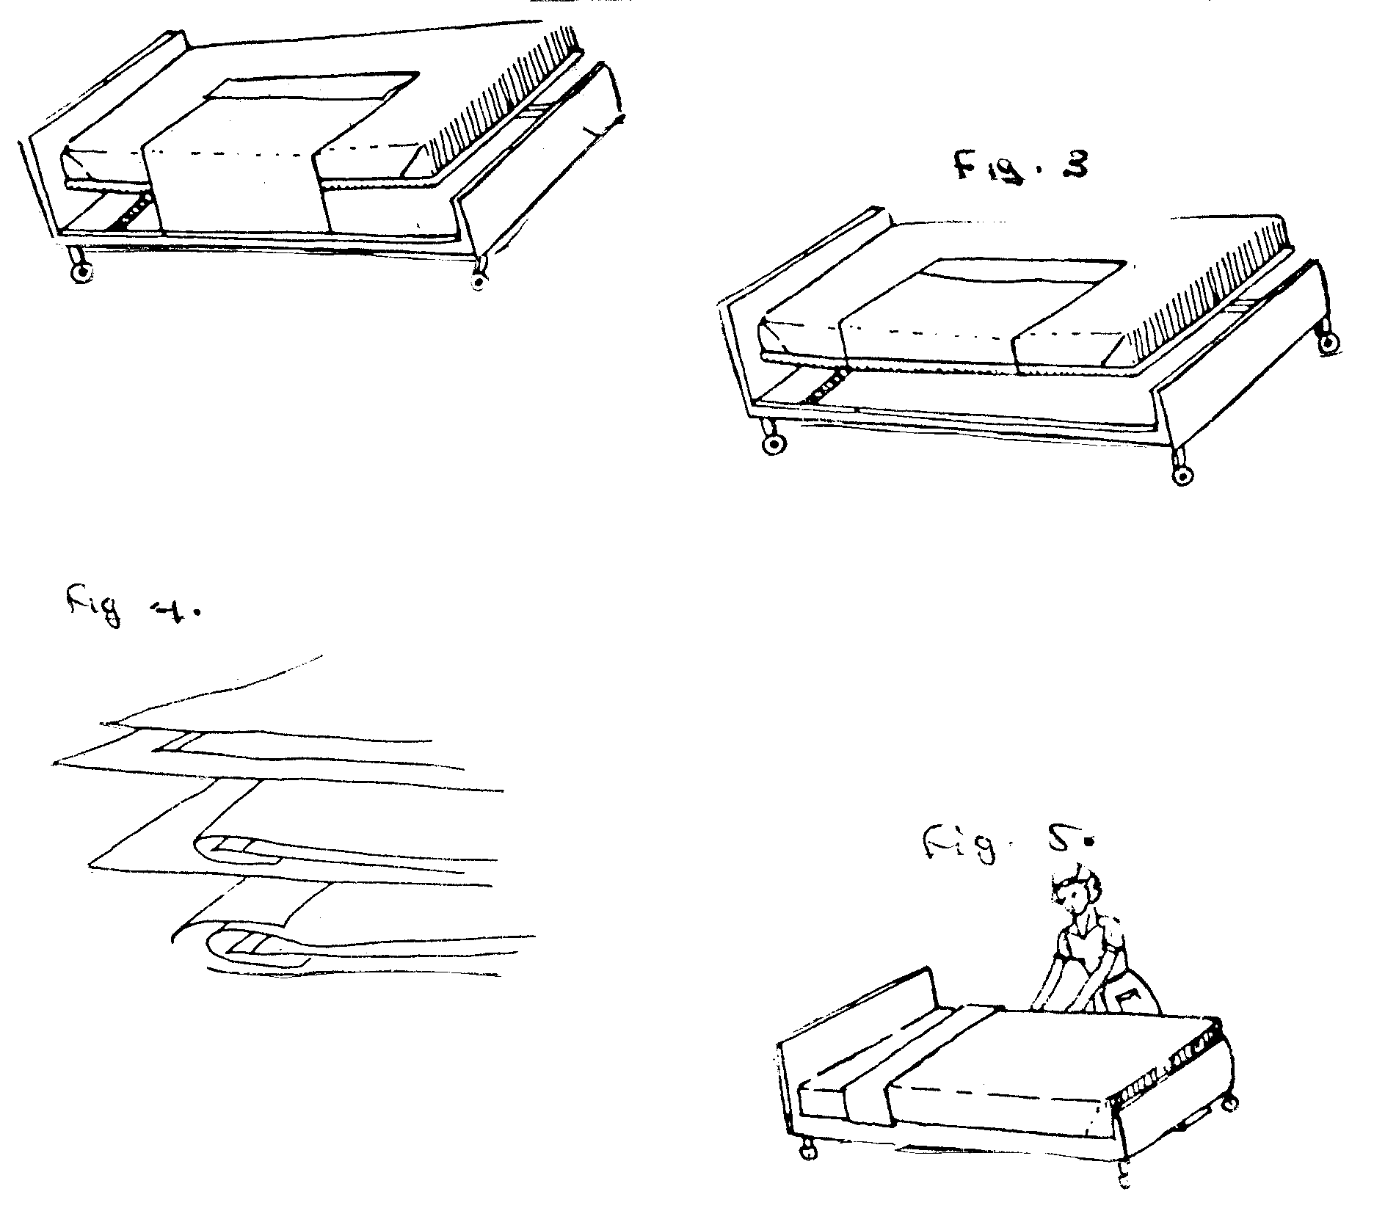

Figura 3

Figura 4

Figura 5
